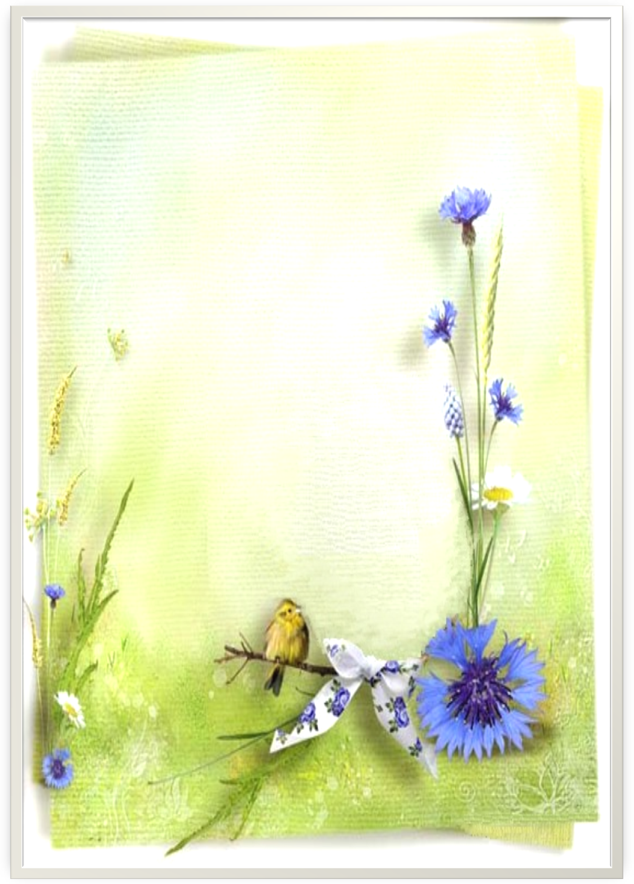
ПРИГЛАШЕНИЕ

Центр национальных меньшинств «Radzima»

Приглашает Вас,

Дорогие друзья,

на музыкально-поэтический вечер, посвящённый
90 - летию белорусской поэтессы Е. Лось
”Спяваюць паэты на зямлi...”
Мероприятие состоится 23 ноября 2019 г.
в Центре культуры Нымме
по адресу: Turu plats 2, Таллинн
Начало в 17.00
В программе:
- Открытие выставки Международного конкурса детского рисунка «Стихи Е. Лось в рисунках»
- Награждение участников и победителей конкурса
- Музыкально-поэтическая презентация „Евдокия Лось - 90“
- Праздничный концерт с участием гостей – солист ансамбля белорусской песни «Свiтанак» Сергей Шабодалов (г. Висагинас ,Литва)
- Фуршет

„Radzima“ juhatus Niina Peerna ja Ketlin Pukk

